Bilder zur EMO-Presseinformation:

Bei der Nachwuchsgewinnung auf den digitalen Wandel reagieren
EMO Hannover 2019 zeigt: Unternehmen müssen bei der Aus- und Weiterbildung die vielfältigen Veränderungen in der Arbeitswelt beachten.

((01_IAO_Bauer.jpg))
Wilhelm Bauer, Leiter des Fraunhofer IAO und Technologiebeauftragter des Landes Baden-Württemberg: „Viele Betriebe nehmen sich keine Zeit für die Digitalisierung, weil die Auftragsbücher voll sind. Dabei sind gerade in wirtschaftlich guten Zeiten die nötigen Mittel vorhanden, um das Thema anzugehen.“

Foto: Trumpf/ Weise

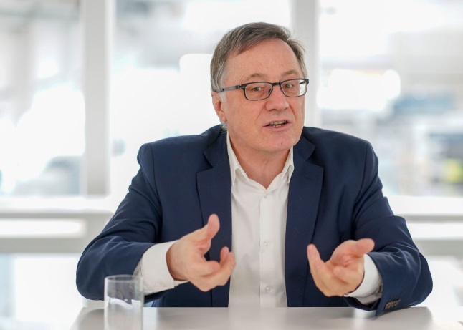

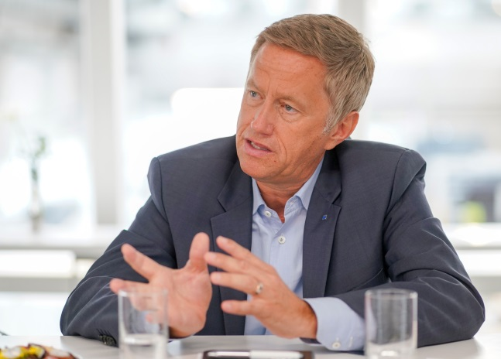
((02_Trumpf_Maassen.jpg))

Oliver Maassen, Leiter Personal- und Sozialwesen der Trumpf Gruppe: „Wir brauchen bei der Aus- und Weiterbildung eine noch stärkere Unterstützung der Politik. Digitalisierung muss ein fundamentaler Baustein der Bildung werden, egal ob in Grund- oder Hochschulen“.

Foto: Trumpf/ Weise

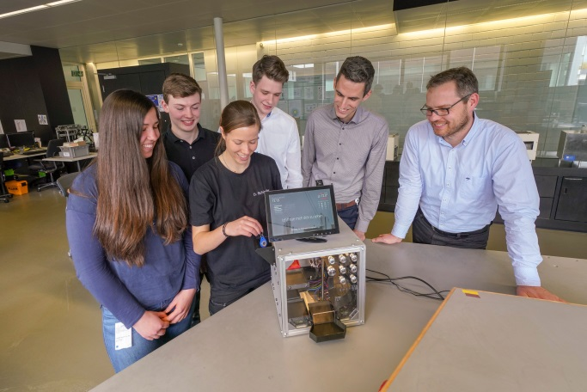
((03_Trumpf.jpg))

Studierende verschiedener Fachrichtungen der dualen Hochschule Baden-Württemberg entwickeln den Trumpf-Cube.
Im Bild v.l.n.r.: Livia Greisiger, Kai-Uwe Hüber, Daniela Schindler, Julian Gergen, Daniel Stannard (Digital Instructor) und Torsten Klaus (Head of Technical Apprenticeship) mit ihrem Digitalen Schlüsselkasten.

Foto: Trumpf/ Weise

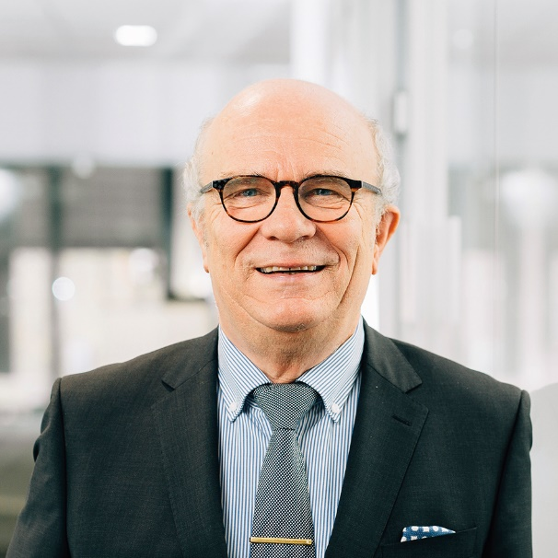
((04_NWS-MB_Bole.jpg))

„Peter Bole, Stiftungsleiter Nachwuchsstiftung Maschinenbau: „Wer junge Menschen für sich gewinnen möchte, muss ihr Interesse wecken. Die Nutzung moderner Kommunikationsmedien ist eine Möglichkeit, attraktiver zu werden und potenziellen Nachwuchs anzusprechen."

Foto: Nachwuchsstiftung Maschinenbau gGmbH

((05_NWS_MB_MLS.jpg))

Mobile Learning in Smart Factories ist eine in der jeweiligen Arbeits- und Lernumgebung nutzbare Applikation auf einem Mobilgerät, die über das Internet abrufbare kontextrelevante Informationen didaktisch aufbereitet zur Verfügung stellt.

Foto: Nachwuchsstiftung Maschinenbau gGmbH
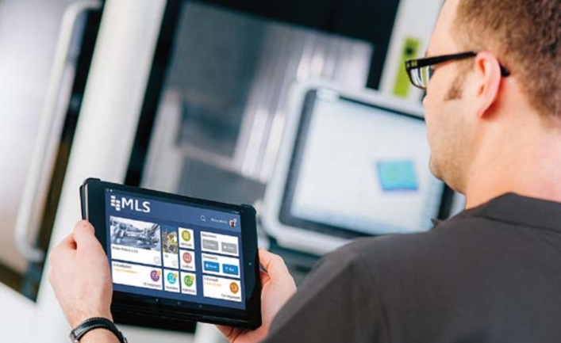

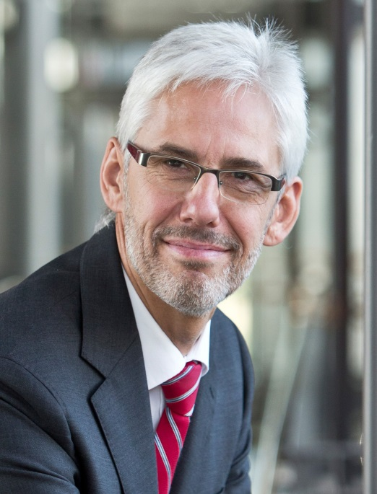
((06_wgp_Dekana.jpg))

"Wir wollen als Zusammenschluss deutscher Professoren der Produktionstechnik unser Know-how einbringen, um diese Umwälzungen möglichst menschengerecht zu gestalten“, sagt Prof. Berend Denkena, Präsident der WGP und Leiter des Instituts für Fertigungstechnik und Werkzeugmaschinen IFW der Universität Hannover.

Foto: IFW Hannover

Texte und Bilder zur EMO Hannover 2019 finden Sie im Internet unter
https://www.emo-hannover.de/de/presse/pressemitteilungen/pressemitteilungen/pressemitteilungen.xhtml

Begleiten Sie die EMO Hannover auch auf unseren Social-Media-Kanälen

http://twitter.com/EMO_HANNOVER

https://de.industryarena.com/emo-hannover

www.linkedin.com/company/emo-hannover

http://www.youtube.com/metaltradefair
http://facebook.com/EMOHannover

